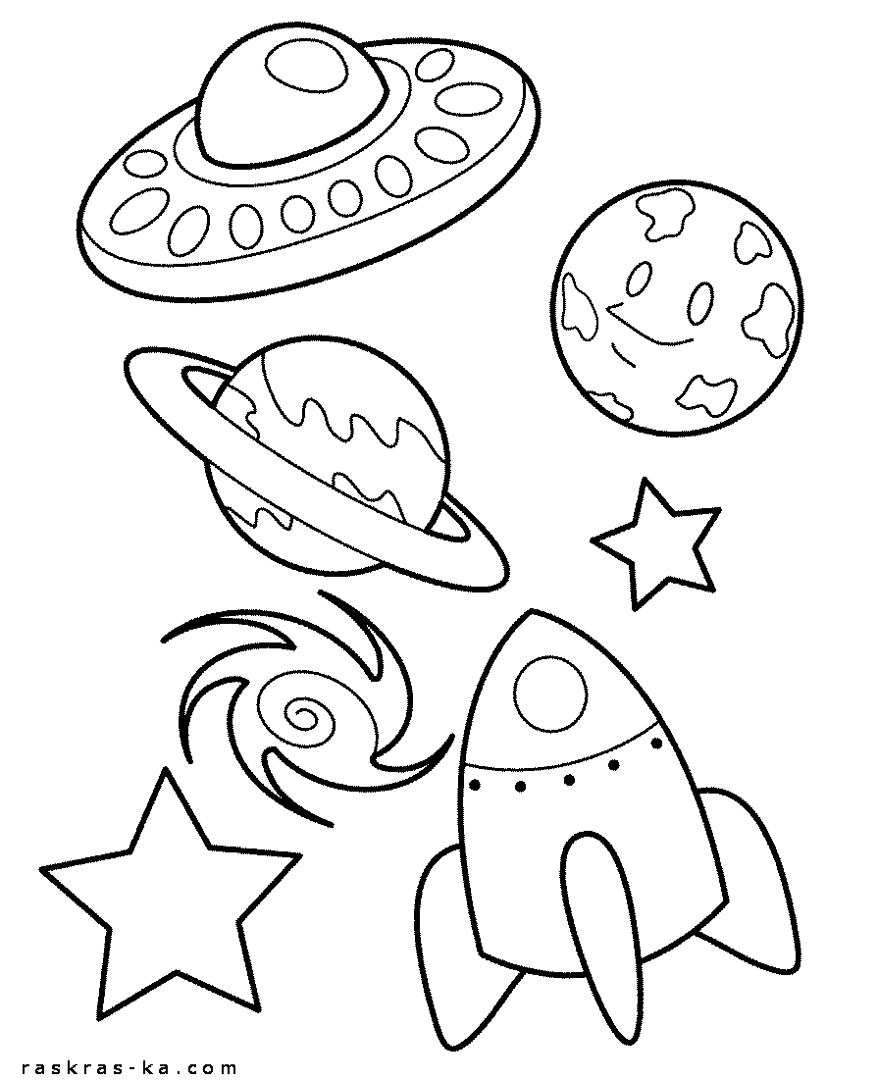ПАМЯТКА ДЛЯ БАЦЬКОЎ

КАСМІЧНЫЯ ГУЛЬНІ

З ДЗЕЦЬМІ

Сучасныя дзеці штодзённа атрымліваюць вельмі шмат інфармацыя, якое ўжо адбылося. Яны могуць пачуць гэта па тэлэвізары альбо ад дарослых, альбо даведацца з інтарнэту. І заўсёды ў іх узнікае пытанне: што гэта, чаму і як гэта адбываецца? Любая гтарка аб космасе і планетах заўсёды звяртала ўвагу не толькі дарослых, але і дзяцей. А любы здаровы дзіцячы інтарэс трэба развіваць і песціць. І рабіць гэта лепей з дапамогай гульні.

ГУЛЬНІ “Ў ЛЕТА І ЗІМУ”.

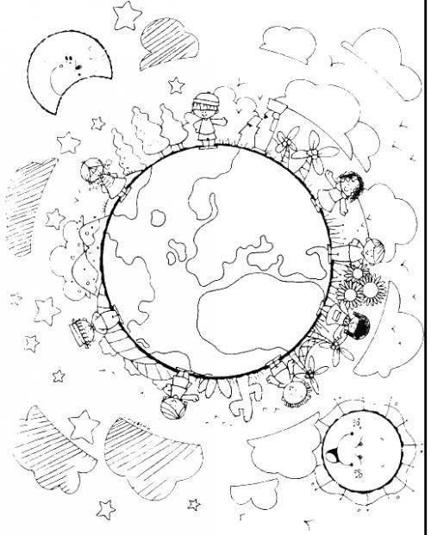Як растлумачыць дзецям, чаму зіма змяняе леты? Калі дзіця пройдзецца з глобусам над запаленай лампай, то можна будзе палічыць, колькі часу спатрэбіцца, каб прыйсці на тое ж месца, гэта значыць зрабіць поўнае кола. Растлумачце, што Зямля праходзіць вакол Сонца за год, таму лета вяртаецца праз год. Акрамя таго пакажыце, як нераўнамерна пападае святло на розныя часткі глобуса. Растлумачце, што з-за гэтага на сярэдзіне Зямлі – экватары заўсёды стаіць спякотнае летняе надвор’е, а бліжэй да палюсоў становіцца халадней і халадней.

Для нагляднасці можна прыцапіць на глобусе некалькі метак у розных мясцінах. І распаўсюджіць глобус пад лампай так, каб паказаць прыблізна, як падае сонца на гэта месца.

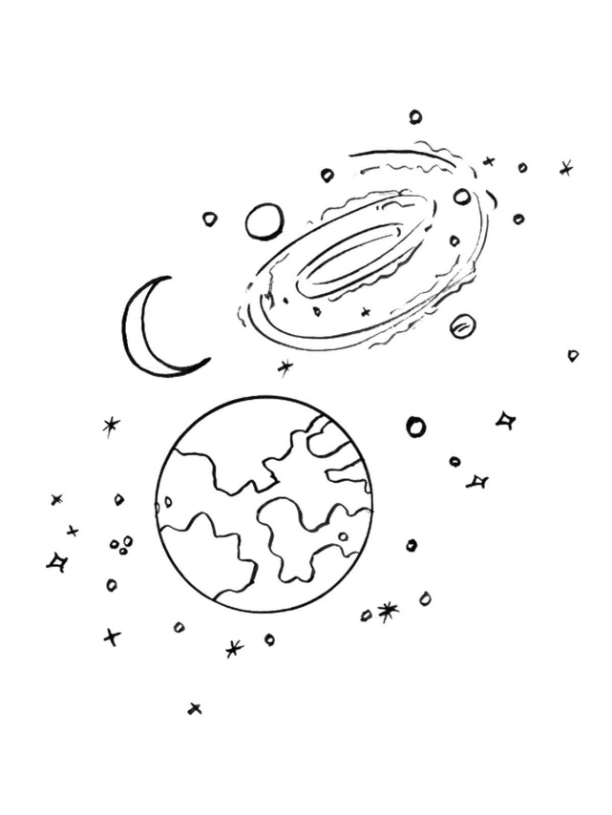Гульня “Сузор’е”

Развярніце карту сузор’еў і абвядзіце іх рознакаляровым маркерам. Такую карту можна зрабіць і самастойна. Пакаэыце на гэтай карце самыя вядомыя і знакамітыя сузор’і, а потым, калі будзіце адпачываць за горадам, прасачыце шлях ад соркі да зоркі і папрасіце дзіця назваць тыя сузор’і, якія ён пазнаў. Можна нават устроіць спаборніцтва, хто болей назаве сузор’еў і пакажа іх.

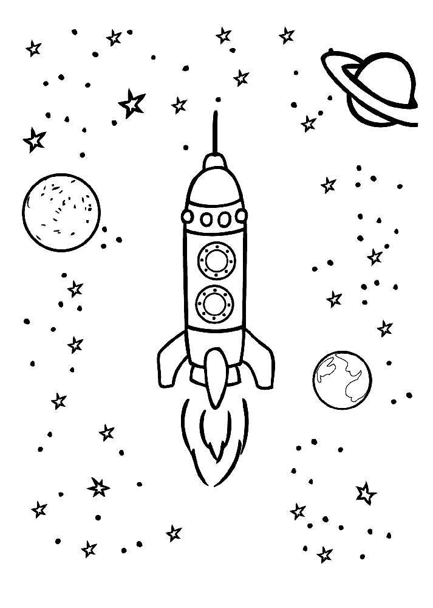Дзецям таксама цікава будзе паслухаць легенды пра сузор’і. А затым можна самастойна прыдумаць казку. Аб тым, чаму зоркі сталі ў такім парадку, што нагадваюць чароўных жывел альбо штосьці незвычайнае.

ПРЫЕМНАГА АДПАЧЫНКУ!